【学院动态】安全应急学院第三届青年教师教学竞赛圆满结束时间：2024-04-27

为切实提高学院青年教师教育教学能力，助力青年教师成长，实现学院师资队伍的高质量发展，4月25日下午,学院在玉成楼智慧教室602举办第三届青年教师教学竞赛决赛（以下简称青教赛）。院长李开源，院党委书记、工会主席赵衍民，副院长刘丹、吕伟参会指导，学院各工会小组负责人、综合办负责人出席活动，学院40岁以下青年教师现场观摩比赛，本次比赛由教学办主任苏姝燕主持。

赛前，学院党委书记赵衍民致开场辞，他表示青年教师教学竞赛是培养优秀青年教师的摇篮、是体现青年教师教学水平的练兵场、是展现青年教师风采的大舞台。他希望通过本次竞赛全面提升学院青年教师的思想素质、教学能力和信息化素养，推动学院本科教育教学高质量发展。他要求青年教师能够以此为契机切实强化备课能力、课堂教学能力和数智化技能，并在比赛中弘扬教育家精神、传承师道文化，要以平常心、以学习交流的态度对待比赛，真正展现我院青年教师的风采与水平。

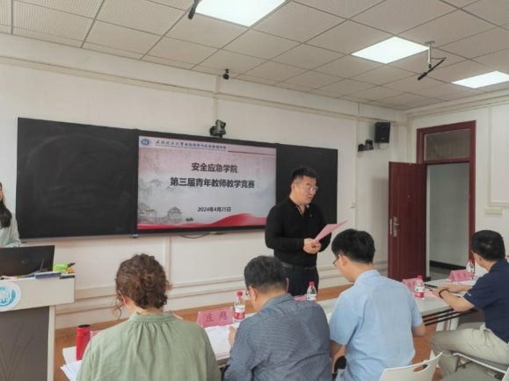

学院杨青教授、庄越教授、刘丹教授、吕伟教授、刘艳艳副教授担任专家评委，比赛共分为教学设计、课堂教学展示、教学反思和专家点评四个环节。各位参赛教师按照赛前抽签顺序依次上台，采用“多媒体+板书”的形式进行10分钟的教学展示。评委老师根据各位参赛教师的课堂教学水平、教学设计以及教学反思进行打分，并从课件制作、课堂教学内容、教学组织、语言与教态、教学特色等方面进行专业点评。

比赛中，各位参赛教师教态大方、课件精美、课程内容和形式丰富多样、教学目标明确，有的老师以生动有趣的案例引导学生深入思考，通过巧妙的互动设计激发学生的情感共鸣，有的老师以科学严谨的实验实践加深学生对专业理论的理解，帮助学生将抽象、难懂的理论模型转化到实际应用中，为在场的观众呈现了一场精彩绝伦的教学盛宴。

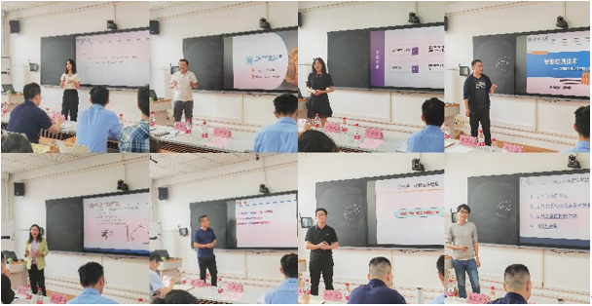

经过近三个小时精彩而激烈的比武，最终郭晨和徐超航两位青年教师荣获一等奖，郑锐、张伟和孙绪绪三位青年教师荣获二等奖，陈丽玲、雷鹏和黄楚原三位青年教师荣获三等奖。

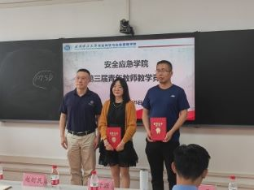

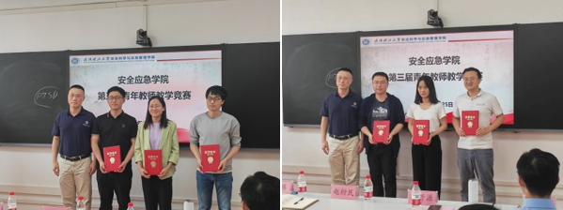

院长李开源教授为各位获奖者颁奖，并向他们表示热烈的祝贺。他鼓励全院青年教师要“以赛促学、以赛促教、以赛促强”，发扬兢兢业业的吃苦精神，矢志不渝的坚韧精神，敢想敢做的创新精神，精益求精的完美精神，推动学院教育教学水平进一步提升。

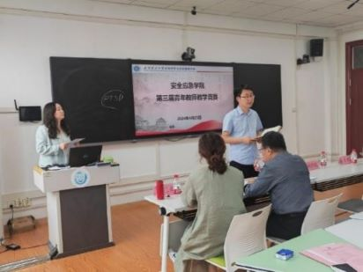

副院长吕伟教授做总结发言，他表示在这次青教赛中他深切地感受到工科的力量和管科的美学，看到工管碰撞的火花，体悟到工管交融的魅力。他强调学院青年教师教学技能、信息化素养、课堂教学效果等方面与国家级、省级教学名师的要求存在一定的差距，大家仍然需要不断学习、不断探索、不断创新和不断改进。他指出教育教学是教师的初心与使命，唯有躬耕三尺讲台才能不负时代担当与人民期待，希望全院教师携手共进，为培养安全应急类拔尖创新人才而努力奋斗！

据悉，根据学校《关于举办武汉理工大学第十二届青年教师教学竞赛的通知》要求，学院党委、工会高度重视本次青年教师教学竞赛活动，从4月初就开始精心组织、周密部署，各系积极响应学院相关要求，分别开展预赛比武，组织本系青年教师参赛、观摩、学习、研讨，最终推选出徐超航、孙绪绪、黄楚原、郭晨、雷鹏、张伟、陈丽玲等8位优秀青年教师代表参加学院决赛。

（通讯员：苏姝燕 责编：吕伟 审核：赵衍民）

